Обучение физической культуре
Первое онлайн-издание, 2008 г.
Мосстон
и Эшворт

Обучение физической культуре
Первое онлайн-издание, 2008 г.





Мушка Мосстон Сара Эшворт

Обучение физической культуре
Первое онлайн-издание, 2008 г.







Мушка Мосстон Сара Эшворт

Первое онлайн-издание «Обучение физической культуре», 2008 г.
Второй тираж, 2010 г.

© Сара Эшворт, 2008 г. Все права защищены.
Данное онлайн-издание защищено законом об авторском праве. Этот текст можно использовать в исследовательских, образовательных и личных целях. Любое воспроизведение текста объемом более 600 слов в любой форме и для любых целей, в том числе для дальнейшего распространения, перепродажи или сублицензирования, категорически запрещено.

Во всех тиражах пятого издания книги «Обучение физической культуре», за исключением двух, содержались случайные опечатки, допущенные прежним издательством. Данный онлайн-текст — исправленная версия пятого издания книги «Обучение физической культуре».

Институт преподавания и обучения по системе «Спектр» рад предоставить это первое онлайн-издание книги «Обучение физической культуре» в свободный доступ во всемирной сети для студентов, учителей, методистов и ученых в области педагогики. Цель директора Института «Спектр» состоит в том, чтобы данный материал способствовал совершенствованию методов преподавания физической культуры во всех странах мира. При использовании данного ресурса просим делать соответствующие ссылки на него. В случае возникновения вопросов касательно текста или его использования свяжитесь с правообладателем, Сарой Эшворт, по адресу sashworth@spectrumofteachingstyles.org или webmaster@spectrumofteachingstyles.org

Предисловие 3

Мушка Мосстон
1925–1994 гг.

Эта книга посвящена Мушке Мосстону.

Мушка родился в семье выходцев из Российской империи и вырос в Израиле. Он рос в атмосфере идеализма и веры в высшее предназначение. Жизнь в те годы была сосредоточена на воплощении мечты, создании новых возможностей и участии во всех сферах, необходимых для становления нации. Мушка был человеком с неисчерпаемым кругом интересов: он профессионально играл на альте, занимался гимнастикой и футболом, парашютным спортом, был чемпионом по десятиборью, занимался верховой ездой и альпинизмом. Он участвовал в том, что сегодня называют экстремальными тренировками на выносливость. Мушка играл на губной гармошке и всегда оставался эксцентричным человеком, который умел радоваться жизни и ее возможностям. Он был выпускником первого набора Института имени Вингейта в Израиле, получил ученые степени в Городском колледже Нью-Йорка, докторскую степень в Темпльском университете и звание почетного доктора Университета Йювяскюля в Финляндии. Свою педагогическую деятельность он начал осенью 1945 года в небольшой фермерской коммуне Кфар-Виткин в Израиле, где спортзалом ему служили песчаные дюны, а спортивным инвентарем — эвкалиптовые деревья! Переехав в США, он преподавал физику, геометрию, математику, иврит и физкультуру. Мушка руководил летними лагерями: один был предназначен для детей с повреждениями головного мозга, другой — для незрячих. Он возглавлял кафедру физического воспитания в Ратгерском университете и стал первым, кто изменил название кафедры физического воспитания на кафедру кинезиологии и двигательной активности человека. Он готовил волонтеров Корпуса мира. Он проектировал оборудование для игровых площадок и залов физкультуры, предполагающих инклюзивный подход. В течение семи лет он вел программу «В форме» (Shape-Up) на канале CBS в Нью-Йорке.
Он искренне любил физическую культуру и те возможности, которые она открывала для физического, социального, когнитивного, этического и эмоционального развития.

4
Предисловие 5

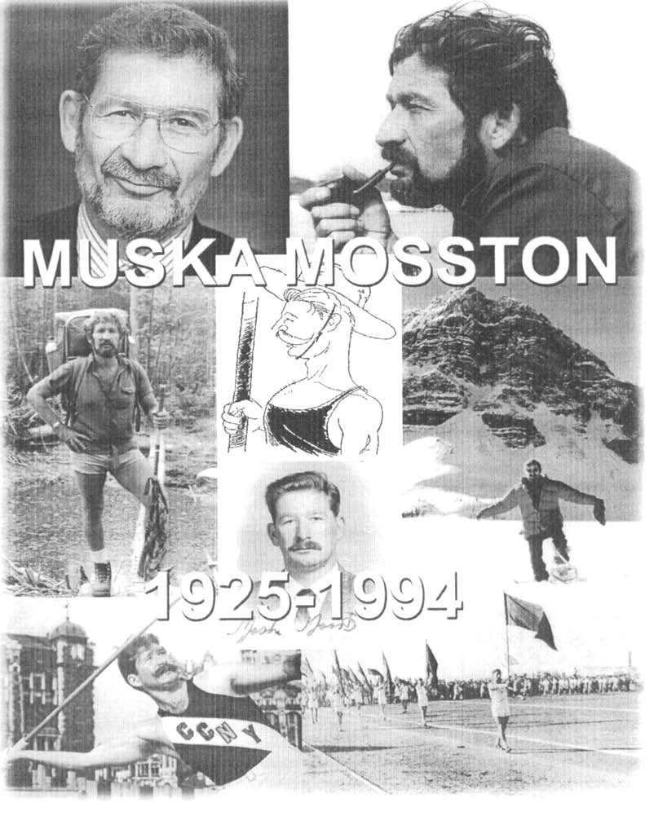

5

6 Посвящение

Когда он видел, что детей лишают возможности думать и двигаться, это приводило его в ярость. Его раздражали коллеги, которые, по-видимому, не могли расширить свои представления о возможностях физического воспитания. У него был необыкновенный подход к любым детям — от выдающихся атлетов до ребят с самыми тяжелыми нарушениями. Мушка наблюдал за ними, выявлял их сильные и слабые стороны, а затем создавал спектр развивающих возможностей, позволяя ученикам познать самих себя и радоваться процессу обучения. Если успех не приходил сразу, Мушка сосредотачивался на анализе (что иногда перерастало в одержимость), пока не находил корень проблемы — концептуальный пробел, который мешал ребенку достичь результата. Мушка был предан процессу становления.
Он не признавал хаотичного или случайного мышления. Ему было важно понимать логические и последовательные связи между идеями. Именно этот научный склад ума побудил его искать фундаментальные и универсальные концепции, которые в итоге легли в основу «Развивающего движения» и «Спектра стилей обучения».
Концепция «Развивающего движения» определяет базовые признаки, объединяющие любые физические действия, в то время как «Спектр стилей обучения» выявляет глубинную структуру процесса преподавания и учения — принятие решений. Парадоксально, что именно Мушка — человек колоссальной энергии, харизмы и артистизма — создал две теоретические концепции, которые функционируют независимо от индивидуальных предпочтений учителя. Его идеи расширяют основу профессиональных знаний и зачастую раздвигают личные границы тех, кто осваивает парадигму отсутствия ограничений.
Обе концепции требуют глубокого осмысления. И хотя акцент на осознанном, обдуманном подходе к преподаванию порой вызывал необоснованные нападки, Мосстон и автор этих строк неоднократно убеждались в обратном: чем точнее учителя следуют принципам «Спектра», тем более умело и непосредственно они моделируют обучающие ситуации. Мушка Мосстон боролся за развитие теории и практики физического воспитания. Нередко те, кто не разделял его решительных взглядов на реформу системы физического воспитания, исключали его из профессиональных организаций. Но это его не останавливало. В какой-то момент он просто перенаправил свою энергию на общую педагогику и продолжил проверять жизнеспособность теории «Спектра» в масштабах школьного обучения. Спустя годы, получив признание специалистов из различных стран мира, Мушка вернулся к своей первой профессиональной любви — физической культуре. Сегодня «Спектр стилей обучения» внедрен на всех возрастных уровнях и во всех учебных дисциплинах. Тот факт, что именно принятие решений становится основополагающим элементом, формирующим процесс взаимодействия учителя и ученика, больше не подлежит сомнению.

Предисловие ПОСВЯЩЕНИЕ 7

Мушка Мосстон был первопроходцем, открывшим новую парадигму в преподавании и учении. Для меня большая честь и радость быть коллегой и другом Мушки на протяжении двадцати пяти лет. В последние годы жизни он считал себя своего рода «послом образования», неся гуманистический посыл «Спектра» и идеи универсальных концепций развивающего движения через культурные границы и политические барьеры. Он значительно повлиял на жизни многих людей. Он был вдохновителем, которого не пугали отказы; человеком, верным своей миссии и преданным делу совершенствования педагогической практики.

Пусть его наследие живет в памяти как наследие Первооткрывателя Спектра стилей обучения: от Команды к Поиску.

Сара Эшворт, доктор педагогических наук stclub@bellsouth.net

Институт преподавания и обучения по системе «Спектр»
Spectrumofteachingstyles.org

Вступительные слова

Несоответствие между тем, что мы планируем сделать, и тем, что происходит на практике, было и остается главной проблемой в физическом воспитании, как и во многих других сферах образования. Я изучил множество учебных программ с их классификациями целей и перечнями тем, а также методических пособий, напоминающих «кулинарные книги» с набором готовых рецептов. В них можно найти глубокий анализ целей физического воспитания и подробные инструкции к упражнениям, но в них нет самого важного — четкого мостика между намерением и действием. Когда в 1960-х годах я впервые прочитал книгу Мушки Мосстона, я был впечатлен тем, насколько системно и ясно он предлагает соединить теорию с практикой.
Среди экспертов в нашей области есть общее понимание: важнейшие задачи физического воспитания — это приобщение молодежи к активному образу жизни и поддержка их физического, психологического и социального развития. На деле это означает, в том числе развитие внутренней мотивации в отношении физической активности, укрепление самооценки, умение брать на себя ответственность и сотрудничать с другими. При такой постановке задач ученики учатся быть независимыми, принимать решения в процессе обучения и отвечать за себя и окружающих. В этом и заключается суть Спектра: последовательная передача ответственности и права принимать решения от учителя к ученику.
Многие годы я имел удовольствие наблюдать за плодотворным сотрудничеством Мушки Мосстона и Сары Эшворт. Я видел, как благодаря профессиональному диалогу этих двух авторов развивался Спектр. С самого начала эта концепция стала для меня не только серьезным интеллектуальным, но и эстетическим открытием. Подобно тому как математики называют решение «красивым» или «элегантным» за его внутреннюю логику, так и Спектр восхищает своей безупречной структурой. Именно эта логика делает его универсальным.
Тот факт, что это мнение разделяют специалисты из различных стран мира, подтверждается использованием Спектра на всех континентах и переводом книги на многие языки.

8

9 ПРЕДИСЛОВИЯ 9

Это доказывает, что Спектр — не просто американская методика, а действительно универсальная система. После выхода четвертого издания Сара Эшворт успешно продолжила развивать стройность и чистоту этой теории. Пятое издание книги «Обучение физической культуре» (включая дополнения) стало трудом, который должен быть в арсенале каждого методиста и учителя.

Ристо Телама, почетный профессор
Университета Йювяскюля, факультет физического воспитания
Йювяскюля, Финляндия

Книга «Обучение физической культуре» может изменить ваши взгляды, как педагога. Как изменила и мои. Я не расстаюсь с этой книгой на протяжении почти сорока лет педагогической практики. Здесь собрано множество идей об эффективных способах обучения, но самое важное — она поможет лучше воплотить ваши педагогические замыслы в целенаправленные действия.
В основе книги лежит целостная теория преподавания под названием «Спектр стилей обучения». Любая теория стремится объяснить какое-либо явление, опираясь на определенную систему принципов. В данном случае таким явлением становится сам процесс обучения, а организующий принцип определяется через процесс принятия решений. Разумеется, существуют и другие теории преподавания, но ни одна из них не обладает такой интуитивной понятностью и элегантностью, как «Спектр». Вы познакомитесь с непрерывным рядом (континуумом) стилей обучения, которые описывают, кто принимает те или иные решения — учитель или ученик. Каждый из этих стилей создает уникальные условия для обучения, но при этом они гармонично дополняют друг друга, образуя единое целое — спектр. Вы также узнаете, как каждый стиль соотносится с тремя фундаментальными элементами любого образовательного процесса: учителем, учеником и содержанием предмета.
Представляя «Спектр», я не случайно выбираю слово «элегантный». Этот эпитет передает ощущение полноты, грации и совершенства; он подразумевает единство простоты и глубины. Паутина или снежинка — яркие примеры таких безупречных структур. Как вы вскоре убедитесь, «Спектр» действительно элегантен. При этом сама теория преподавания остается практичной, интуитивно понятной и прежде всего гуманной. Интуитивно понятной, потому что удобна в повседневном применении,
10 Вступительные слова

а гуманной — потому что проясняет и усиливает то самое важное взаимодействие между людьми, которое мы и называем обучением.
По мере изучения глав книги каждый новый блок идей будет дополнять общую картину, формируя видение эффективного подхода к обучению. Завершив первое знакомство со «Спектром», вы почувствуете, что понимаете теорию и готовы к новым сложностям. Опробовав эти идеи в собственной практике, вы поймете, как они становятся все более привычными и удобными. Пусть вас не смущают новые термины — они все разъясняются в рамках теории. Изучайте их и используйте. Начиная этот путь, отбросьте предубеждения и не спешите с выводами. Будьте открыты новому.
Важно понимать, что стиль преподавания в отношении «Спектра» не имеет ничего общего ни с вашим стилем общения, ни с вашей личной философией. Каждый из нас может научиться мастерски применять любой стиль из «Спектра». Концепция «смены стилей» подразумевает умение учителя легко переключаться с одного стиля на другой в зависимости от меняющихся задач ученика. Стремитесь к освоению всех стилей, чтобы достичь этой легкости. Такое сочетание и подбор стилей не просто допустимы — это отличительная черта эффективного учителя, работающего по системе «Спектра».
«Спектр» — это универсальная теория преподавания, применимая к любому этапу обучения. Хотя книга написана для сферы физической культуры, теория применима ко всем предметным областям. Мы неоднократно наблюдали единство учителей разных дисциплин, использовавших «Спектр», при обсуждении планов, опыта и успехов. По личному опыту могу сказать: когда бы я ни узнавал о «новом» подходе к обучению, я анализировал его через призму «Спектра» («кто принимает решения?») и неизменно находил этому подходу место в системе. «Спектр» универсален!
Он также выступает в качестве полезной концептуальной базы для педагогических исследований. С его помощью можно как систематизировать результаты, так и формулировать актуальные для изучения вопросы. В 1973 году выдающиеся ученые-педагоги Джон Никсон и Ларри Локк назвали «Спектр» «самым значительным достижением в теории преподавания физического воспитания в новейшей истории» (стр. 1227). Они предложили провести полномасштабную программу эмпирических проверок. С момента написания той статьи прошло более четверти века, и были завершены десятки исследований, посвященных «Спектру». Доктор Марк Байра, признанный исследователь, представляет в этой книге замечательный обзор и критический анализ этих работ.

Предисловие ВСТУПИТЕЛЬНЫЕ СЛОВА 11

Достаточно сказать, что «Спектр» прошел всестороннюю проверку, и его обоснованность не вызывает сомнений. Более того, результаты этих исследований обогатили нашу практику и дали новое понимание эффективного преподавания физической культуры.
Многие из вас — студенты, которые только приступают к изучению методики преподавания. Некоторых пугает новая терминология и количество времени, которое нужно посвятить этому предмету. Большинство людей не привыкли анализировать свое поведение, оно кажется им естественным и самим собой разумеющимся. Но я могу заверить вас: эффективные учителя тратят на планирование гораздо больше времени, чем проводят на уроках. «Спектр» даст вам инструмент для организации этого планирования. Преподавая теорию «Спектр» будущим учителям в течение двадцати пяти лет, я уверен: этот материал сослужит вам добрую службу. Если бы все учителя работали по этой системе, образование сегодня продвинулось бы гораздо дальше, и мы были бы намного ближе к удовлетворению потребностей детей XXI века.
В процессе изучения приглашаем вас посетить веб-сайт www.Spectrumofteachingstyles.org. Здесь вы найдете актуальную информацию, примеры ситуаций, страницу исследований, чат для общения и контакты коллег, многие годы применяющих «Спектр», которые будут рады пообщаться с вами.
Книга доктора Мушки Мосстона «Обучение физической культуре» впервые была опубликована в 1966 году. Мосстон не изобретал элементы, составляющие «Спектр». Скорее, благодаря необычайной интуиции и проницательности, он планомерно и систематически «раскрыл» его структуру. Подобно тому как физик или химик стремится познать секреты естественных наук, Мосстон работал над раскрытием глубинной структуры преподавания и учения. На протяжении многих лет в эту работу вносили свой вклад его коллеги. После безвременной кончины Мушки в 1994 году его давняя соратница доктор Сара Эшворт продолжила дело по дальнейшей работе над теорией. Ее многочисленные идеи о связях между моделями поведения учителей внесли значительный вклад в совершенствование системы. Это новое издание продолжит наследие Мосстона.
Майкл Голдбергер, доктор философии, профессор и директор
Школы кинезиологии и рекреалогии
Университет Джеймса Мэдисона
Харрисонбург, Вирджиния

